**INTERAKSI MANUSIA DAN KOMPUTER**

**KELAS D**



**DISUSUN OLEH :**

Nama : Johanes Yogtan Wicaksono Raharja

NIM : 215314105

**TEKNIK INFORMATIKA**

**FAKULTAS SAINS DAN TEKNOLOGI**

**UNIVERSITAS SANATA DHARMA YOGYAKARTA**

**2022**

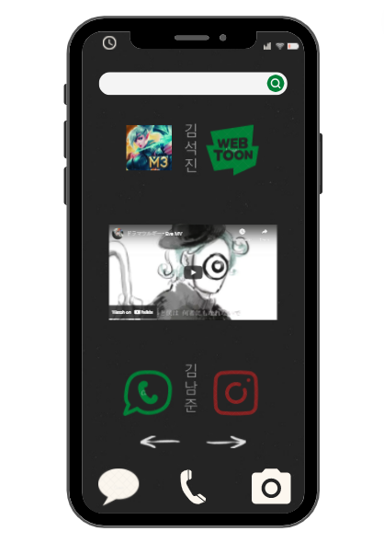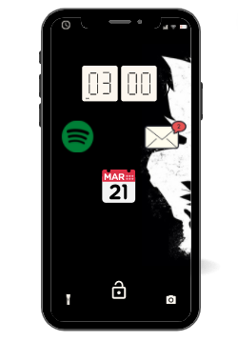

**LockScreen HomeScreen**

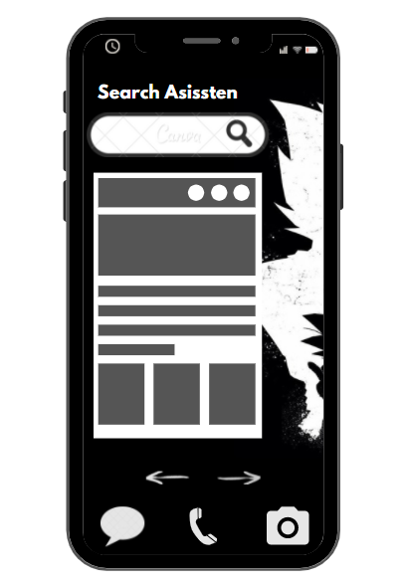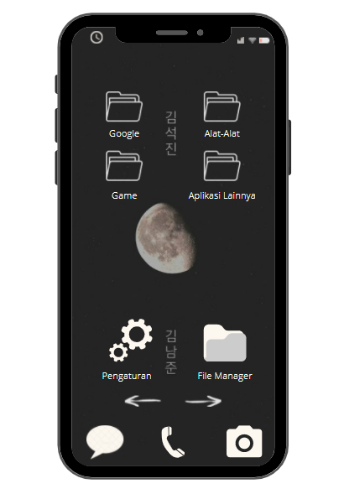

**MenuScreen1 MenuScreen2**

Design ini mengarah kepada user yang suka design simple, keren, dan easy to use. Design yang simple, rapi dan enak untuk dilihat membuat user yang menggunakannya merasa nyaman dan juga zize ikon yang lumayan besar menjadi sangat enak untuk dilihat. Bagian screen user dapat melihat jam, tanggal, menyetel music, dan mengetahui apakah ada pesan yang masuk. Bagian HomeScreen dipilih ikon-ikon yang sering user gunakan. Bagian MenuScreen1 aplikasi di masukkan ke dalam sebuah folder sesuai dengan penamaannya yang walaupun user jarang menggunakan beberapa aplikasinya, user dapat mencari aplikasi yang jarang digunakan tersebut dengan cukup mudah sesuai dengan penamaan foldernya. Bagian MenuScreen2 user tinggal mencari aplikasi yang mereka inginkan tanpa harus ribet-ribet mencari dan pada bagian ini juga kita bisa mencari informasi yang berkaitan dengan cuaca,berita dan lain sebagainya.

|  |  |
| --- | --- |
| Ikon | Penjelasan |
|  | Ikon ini berfungsi untuk melihat indikasi daya yang tersisa. |
|  | Ikon ini berfungsi untuk melihat koneksi wifi dan menyambungkan jaringan wifi. |
|  | Ikon ini berfungsi untuk melihat koneksi jaringan seluler. |
|  | Ikon ini berfungsi untuk melihat waktu yang terlihat seperti jam pada umumnya. |
|  | Ikon ini berfungsi untuk melihat waktu melalui angka. |
|  | Ikon ini berfungsi untuk mengirim pesan dan sebagai notifikasi pada lockscreen sehingga user mengetahui ada pesan yag masuk. |
|  | Ikon ini berfungsi untuk mendengarkan sebuah lagu. |
|  | Ikon ini berfungsi untuk melihat kalender tanggal, bulan dan tahun pada saat itu juga. |
|  | Ikon ini berfungsi untuk menghidupkan cahaya hp(Senter). |
|  | Ikon ini berfungsi untuk membuka layar lockscreen menuju ke homescreen dan menuscreen |
|  | Ikon ini berfungsi untuk membuka kamera, sebagai media foto, video, dll. |
|  | Ikon ini berfungsi sebagai search engine google, jadi user dapat browsing dengan mudah |
|  | Ikon ini berfungsi untuk bermain game yang sering dimainkan user |
|  | Ikon ini berfungsi untuk membaca komik yang sering dimainkan user |
|  | Ikon ini berfungsi untuk menonton video di youtube, jadi user dapat menonton melalui homescreen atau click saja untuk langsung menonton. Ikon youtube yang berukuran lumayan besar ini juga sebagai variasi dalam homescreen. |
|  | Ikon ini berfungsi untuk mengirim dan menerima pesan yang sering dimainkan user |
|  | Ikon ini berfungsi untuk berbagi foto, video dan melihat berbagai layanan jaringan social lainnya, yang sering dimainkan user. |
|  | Ikon ini berfungsi sebagai folder yang berisi beberapa aplikasi sesuai penamaannya. Misalnya folder ini namannya google, jadi isi foldernya terdapat google, google foto, google foto, google TV, chrome, dan lain-lain yang berkaitan dengan google |
|  | Ikon ini berfungsi sebagai folder yang berisi beberapa aplikasi sesuai penamaannya. Misalnya folder ini namannya Alat-Alat, jadi isi foldernya terdapat perekam, kompas, radio FM, tema, kalkulator dan lain-lain yang berkaitan dengan alat sebauh hp |
|  | Ikon ini berfungsi sebagai folder yang berisi beberapa aplikasi sesuai penamaannya. Misalnya folder ini namannya Game, jadi isi foldernya terdapat beberapa game yang dimainkan user. |
|  | Ikon ini berfungsi sebagai folder yang berisi beberapa aplikasi sesuai penamaannya. Misalnya folder ini namannya Aplikasi lainnya, jadi isi foldernya terdapat e-commarce, editing dan lain-lain. Penamaanya seperti ini karena user jarang menggunakannya |
|  | Ikon ini berfungsi untuk mengatur system kendali hp seperti jaringan, tema, pembaruan system, dan lain-lainnya |
|  | Ikon ini berfungsi untuk melihat berbagai file yang disimpan oleh user, contohnya, video, foto, pdf, brankas file yang disimpan dan lain-lainnya |
|  | Ikon ini berfungsi untuk memberitahu user kalau user scrool ke kiri terdapat sub menu lainnya |
|  | Ikon ini berfungsi untuk memberitahu user kalau user scrool ke kanan terdapat sub menu lainnya |
|  | Ikon ini berfungsi untuk mengirim dan menerima pesan dari bawaan system hp, dan dapat menerima pemberitahuan seperti habis pulsa, sebuah kode, dan lain-lainnya |
|  | Ikon ini berfungsi untuk menelpon atau menjawab telepon |
|  | Ikon ini berfungsi untuk membuka kamera handphone, jadi user dapat menggunkan fitur foto dan video |
|  | Ikon ini berfungsi untuk user mencari aplikasi di hp secara mudah dan juga dapat mencari informasi lainnya seperti cuaca, berita, pemberitahuan update dan lain-lainya. Hal ini layaknya seperti asisten. |
|  | Ikon ini berfungsi menampilkan sesuatu dari asisten pencarian dan juga bisa menampilkan berita, cuaca, pemberitahuan update dan lain-lainnya |